In questi giorni stiamo valutando le indicazioni che la Diocesi di Trento ha emanato in occasione della ripresa delle S. Messe con il popolo. Il tutto sarà condiviso con i Comitati parrocchiali, i Consigli per gli affari economici e quanti sono disponibili a portare un aiuto alla Comunità.

Ringrazio per la preziosa collaborazione i Vigili del Fuoco, i quali hanno fatto un sopralluogo in tutte le nostre chiese per determinare il numero di persone che possono accedervi, tenendo conto delle distanze di sicurezza consentite. Potremmo contare anche sulla possibilità di usare i sagrati delle nostre chiese.
Per garantire un servizio dignitoso e attento della salute delle persone è molto importante avere la disponibilità dei laici, sia delle S. Messe festive come in quelle dei giorni feriali.
Grazie ai sagrestani e a tutti coloro che in questi giorni, con la loro presenza, hanno reso possibile l’apertura delle chiese. Grazie a chi provvede all’igienizzazione delle nostre chiese. Si è notato come le persone si attengano alle indicazioni igieniche-sanitarie di accesso ai luoghi di culto, dando una bella testimonianza di rispetto della vita altrui.

Si manterrà la proposta di seguire la S. Messa alla televisione o su internet per i fedeli che non possono o non ritengano prudente partecipare alla Messa, continuando ad alimentare la fede e il legame comunitario.

IMPORTANTE: non può accedere alla chiesa chi presenta sintomi influenzali/respiratori; chi ha la temperatura corporea superiore a 37,5° C; chi è stato a contatto, nei giorni precedenti, con persone positive al Covid-19.

Appena possibile sarà preparato un depliant che contenga tutte le indicazioni necessarie per vivere bene e con attenzione il nostro ritrovarci intorno a Gesù Eucaristia.

Fiduciosi nel Signore, con l’ausilio di Maria e dei nostri Santi patroni intraprendiamo questo nuovo cammino, sopportandone i disagi, ma con responsabilità civica e gioia evangelica. Oggi compiamo un piccolo, ma significativo passo, custodendo in noi la speranza che un giorno torneremo a correre, magari meglio di prima!
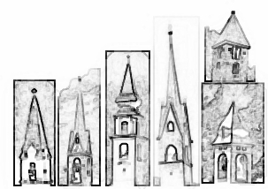Unità Pastorale
di Soprapieve

fieraprimiero@parrocchietn.it
www.parrocchieprimierovanoi.it
tel. parroco 0439 62493

DOMENICA – VIª di Pasqua 17 maggio 2020

Siamo alle porte della festa del Voto alla Madonna dell’Aiuto di domenica 24 maggio. L’immagine votiva, giunta alla nostra Comunità da Innsbruck nel lontano 1767, oggi più che mai, si fa interprete del cuore della Madre di Dio. In questo tempo di dolore, sofferenza e difficoltà ci conforta la sua protezione e la sua mano materna.

Ora, che finalmente ci è concesso di varcare nuovamente la soglia della chiesa, riconosciamo quante volte, in questo periodo, lei stessa ha oltrepassato la soglia delle nostre case, delle vite, delle Case di riposo o dell’ospedale, in particolare per visitare ammalati, anziani e tutti coloro che hanno perso i loro cari. Lo ha fatto attraverso le mani ed il volto di tanti che ci hanno aiutato e servito con dedizione e passione.

Sarà un voto speciale quello di quest’anno, perché con domenica 24 maggio riprenderemo la celebrazione della S. Messa con il popolo.
In questi mesi noi sacerdoti, celebrando l’Eucaristia senza la presenza fisica della Comunità, abbiamo avvertito la vostra presenza spirituale dentro il dono della comunione ecclesiale e della preghiera di sostegno. Abbiamo celebrato a porte chiuse, è vero, ma proprio perché il sacerdote agisce nella Persona di Gesù Cristo è circondato da una moltitudine che nessuno può contare, attorniato dalla Chiesa del cielo e della terra.
Ora torneremo a vederci: tanti o pochi, non importa, i quali però rendono visibile quella immensità invisibile che nessuno può contare. E saremo contenti! Sono certo che ci guarderemo con occhi in maniera un po’ diversa: dopo il lungo digiuno eucaristico scorgeremo, dietro ai vostri volti, la luce del Signore.

Sarà un Voto che esprimerà un grande “grazie”, in quanto siamo tutti amati dal Signore. E questo “grazie” lo esprimeremo nella celebrazione dell’Eucarestia. Attraverso Maria, Gesù si è lasciato coinvolgere nel nostro pianto, nei momenti di solitudini, nel dolore che ci ha pesato sul cuore.

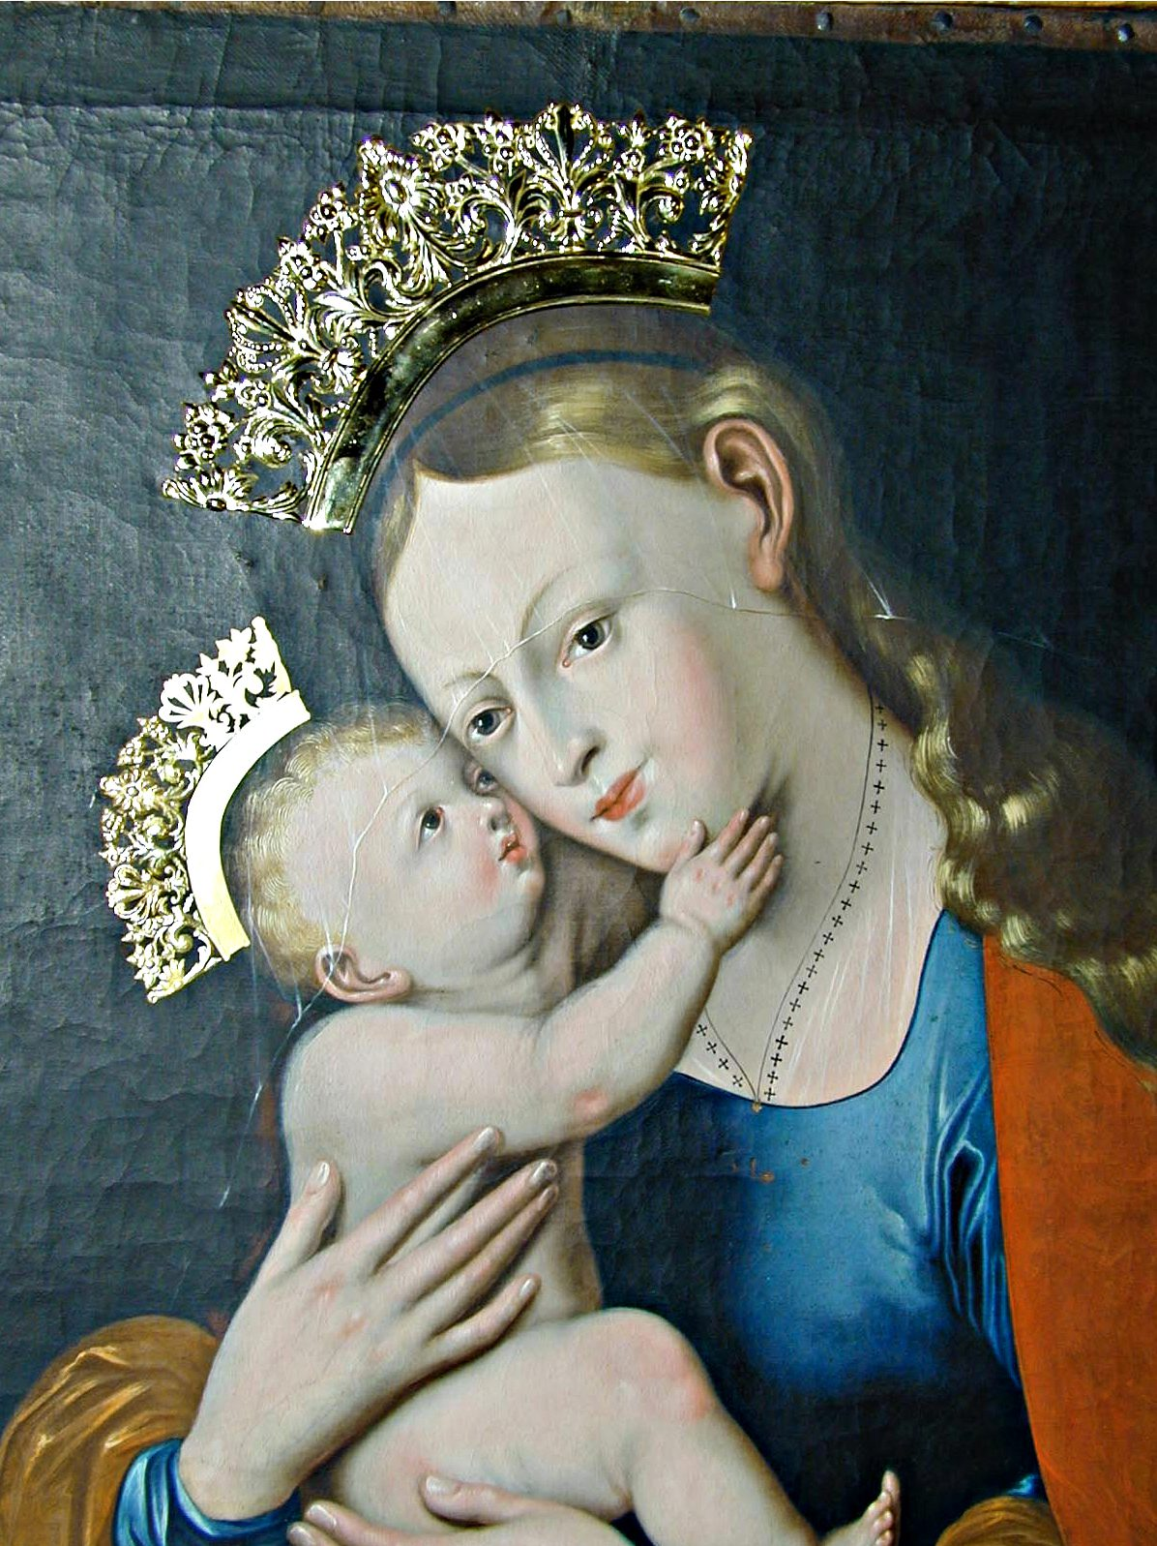 Mai dopo un incontro con Maria torniamo a casa vuoti, perché lei sempre ci offre la bellezza del suo figlio Gesù. Ammirandola, comprendiamo le parole rivolte a ciascuno di noi: Nessuno vi porterà via dalla mia mano.

Con lo sguardo rivolto a Maria riconosciamo che questa nostra terra di Primiero e Vanoi ci è affidata per conservarla e non per depredarla. Quante volte abbiamo approfittato degli altri, del mondo, della natura per salirvi come su un albero della cuccagna, arraffando un po’ di tutto come nostro esclusivo possesso, invece di farne dono.

Gli occhi del cuore, mentre si posano sul dolce volto della Madre, affidiamo tutte le nostre famiglie, in particolare quelle più nel bisogno. Consegniamo a lei, con particolare apprensione, il lavoro della nostra gente, affinché, in sicurezza, siamo ancora in grado di dare alla nostra terra il volto dell’accoglienza verso le tante persone provate, in questi mesi, da pandemia e solitudine.

Guardando a Maria possiamo affermare: Gesù ci ama! Il segreto della vita è amare e farsi carico gli uni degli altri. Questa verità sta germogliando per noi come una promessa da cogliere e coltivare, da perseguire, da porre al disopra di ogni altra ragione individuale. Ed è proprio quella che dobbiamo ritrovare per non perderci, per non illuderci, per non tradirci, per non farci morire di egoismo. Non possiamo perdere questa occasione!

Frequentando questo tempo sentiamo una domanda profonda: le nostre storie, le nostre vicende, le nostre iniziative, ciò che abbiamo realizzato, i miti che abbiamo perseguito, le nostre comunità, le nostre case, le nostre famiglie, sono luoghi d’amore, dove - seppure con fatica e nella fragilità - si costruiscono storie d’amore?

La nostra Madonna dell’Aiuto da quando ha accolto e portato in braccio Gesù Cristo, il quale, attraverso la croce, è diventato risurrezione d’amore, ci sta confidando che è questa la via della vita destinata a fiorire in risurrezione. Ed oggi ripete ad ognuno di noi e ad ogni famiglia: Guarda come Gesù ti ama! Ricominceremo anche noi da questo amore?

Con affetto, don Giuseppe

Ricorrendo, quest’anno, il 24 maggio nel giorno di domenica
- come prescrive il Voto -
VENERDÌ 23 MAGGIO IN CHIESA NUOVA A FIERA
SARÀ ESPOSTO IL QUADRO VOTIVO
DELLA MADONNA DELL’AIUTO
Le campane di tutte le chiese dell’Unità Pastorale di Soprapieve suoneranno a festa per salutare e ringraziare la Madonna.
DOMENICA 24 MAGGIO 2020

Solennità dell’Ascensione del Signore
ore 10.00 S. MESSA SOLENNE in Arcipretale (Pieve)
RINNOVO DEL VOTO
(nell’Unità Pastorale di Soprapieve non ci saranno altre Messe)

Come da disposizioni potranno partecipare all’interno della chiesa n. 100 persone
ed altre all’esterno sul sagrato con posti a sedere

La celebrazione comunitaria della S. Messa in questo tempo

Come avete appreso, ci è data la possibilità di celebrare l’Eucarestia con la presenza dei fedeli. Le nostre Comunità cristiane riprenderanno la celebrazione della S. Messa A PARTIRE da domenica 24 maggio.

Dopo tre mesi di gesso non è facile camminare, ma ti concedi solo qualche piccolo passo, con prudenza. A nessuno viene in mente di correre! Le norme di contenimento che ci vengono indicate intendono assicurare le esigenze di tutela della salute pubblica. Potrebbe spaventarci un po’ la prospettiva di riprendere a celebrare la S. Messa, dovendo rispettare le disposizioni che possono apparire faticose. È uno dei tanti cambiamenti che richiede questo tempo di prova.
Osiamo dunque fare qualche passo - con pazienza - il che vuol dire con la passione dell’amore del Signore, sopportando i tempi attuali con il loro carico di disagi e di restrizioni, pazientando nell’attesa di quelle condizioni che gradualmente ci consentiranno di celebrare con maggior dignità l’Eucaristia.

